

|  |  |  |  |  |
| --- | --- | --- | --- | --- |
| ***Estudante:*** | | | | |
| ***Turma: 2ª série*** | ***Turno:*** | ***Data de Aplicação:*** | | ***2º Bimestre*** |
| ***Prof(a). José Admilson*** | | | ***Nota Final:*** | |
| ***INÍCIO: TÉRMINO:*** | | | | |
| ***AVALIAÇÃO BIMESTRAL DE HISTÓRIA*** | | | | |
| ***INSTRUÇÕES GERAIS***  1. Confira atentamente a construção da prova. Qualquer falha de impressão ou falta de folhas deve ser comunicada ao professor no prazo máximo de **15 (quinze) minutos.**  2. Inicie a prova identificando todas as páginas com seu **nome e turma.**  3. Resolva as questões nos locais correspondentes usando caneta com tinta azul ou preta. Responda a lápis somente quando determinado.  4. Utilize somente o material autorizado. É proibido o uso de qualquer tipo de corretivo; de aparelho celular.  5. Esta prova é individual. Ao término do tempo, levante o braço e aguarde o fiscal recolher a prova.  6. A posse e/ou uso de meios ilícitos para a execução da prova é(são) considerado(s) falta disciplinar grave, acarretando a atribuição de **grau ZERO.**  7. As questões indicadas com **\***são questões de desafio e correspondem a um ponto adicional.  8. Esta prova vale de **0 a 10 (dez)**  **9. Em provas de exatas é obrigatório apresentação do cálculo, para validação da questão. Caso não conste será anulada.** | | | | |

A **Primeira Guerra Mundial** foi um marco na história da humanidade. Foi a primeira guerra do século XX e o primeiro conflito em **estado de** **guerra total** – aquele em que uma nação mobiliza todos os seus recursos para viabilizar o combate. Estendeu-se de 1914 a 1918 e foi resultado das transformações que aconteciam na Europa, as quais fizeram diferentes nações entrar em choque.

1. Cite fatores diretamente responsáveis pela eclosão da Primeira Guerra Mundial. 1.0

|  |
| --- |
|  |
|  |
|  |
|  |

Chama-se República Oligárquica o período da História do Brasil marcado pela alternância de poder entre as oligarquias cafeeiras de Minas Gerais e São Paulo, entre os anos de 1894 e 1930. Se trata, portanto, de quase todo período da [Primeira República no Brasil.](https://querobolsa.com.br/enem/historia-brasil/primeira-republica-republica-velha)

1. Explique detalhadamente como funcionava a Política do Café com leite e o que foi o Voto do Cabresto. 1.0

|  |
| --- |
|  |
|  |
|  |
|  |

1. Marque “V” para as alternativas verdadeiras e “F” para as falsas. 1.0

|  |  |  |
| --- | --- | --- |
| A |  | A Guerra de Canudos (1896/1897) foi expressão dos conflitos de uma sociedade marcada pelo poder do latifúndio, sendo caracterizada pela extrema violência da nascente República. |
| B |  | A Revolta da Vacina (1904) foi uma reação popular ao autoritarismo do projeto de modernização da capital federal, impondo a destruição de cortiços e a vacinação obrigatória sob forte repressão policial. |
| C |  | A Revolta da Chibata (1910) foi um movimento da baixa oficialidade do Exército, exigindo o fim dos castigos corporais e a abolição da escravatura no Brasil. |
| D |  | A Guerra do Contestado (1914/1916) foi marcada pela organização das Ligas Camponesas, um movimento messiânico que defendia o fim da Monarquia e a adoção de uma República no Brasil. |
| E |  | O **cangaço** foi um fenômeno do banditismo, crimes e violência ocorrido em quase todo o Brasil do Nordeste do Brasil, entre o século XVIII e meados do século XX. Seus membros vagavam em grupos, atravessando estados e atacando cidades, onde cometiam pilhagens, assassinatos e estupros. |

1. Associe: 1.0

|  |  |  |  |
| --- | --- | --- | --- |
| A | Belle Époque |  | Fenômeno típico do século XIX: a ascensão de um certo sentimento de pertencimento a uma cultura, a uma região, a uma língua e a um povo (ou, em alguns dos argumentos nacionalistas, a uma raça) |
| B | Paz Armada |  | Prática através da qual, nações poderosas procuram ampliar e manter controle ou influência sobre povos ou nações mais pobres. Algumas vezes é associado somente com a expansão econômica dos países capitalistas. |
| C | Política de Alianças |  | Fase de euforia e despreocupação vivida esp. na Europa, entre 1871, final da guerra franco-prussiana, e 1914, ano do início da Primeira Guerra Mundial, caracterizada por grande produção artística, literária e bom desenvolvimento tecnológico. |
| D | Nacionalismo |  | Foi um período anterior a primeira guerra mundial, onde vários países europeus passaram a fazer acordos políticos e militares |
| E | Imperialismo |  | Expressão usada para descrever um período da História política da Europa, que antecedeu a Primeira Guerra Mundial, onde havia uma intensa corrida armamentista. |

(UFPel-2008) "Artigos do Tratado de Versalhes: 0.5

*Art. 45 - Alemanha cede à França a propriedade absoluta [...], com direito total de exploração, das minas de carvão situadas na bacia do rio Sarre.  
Art. 119 - A Alemanha renuncia, em favor das potências aliadas, a todos os direitos sobre as colônias ultramarinas. Art. 171 - Estão proibidas na Alemanha a fabricação e a importação de carros blindados, tanques, ou qualquer outro instrumento que sirva a objetivos de guerra.  
Art. 232 - A Alemanha se compromete a reparar todos os danos causados à população civil das potências aliadas e a seus bens".*

MARQUES, Adhemar Martins et all. "História Contemporânea Textos e documentos". São Paulo: Contexto, 1999.

05- De acordo com o texto e com seus conhecimentos é correto afirmar que o Tratado de Versalhes:

a) Encerrou a 2ª Guerra Mundial, fazendo com que a Alemanha perdesse as colônias ultramarinas para os países dos Aliados.  
b) Extinguiu a Liga das Nações, propondo a criação da Organização das Nações Unidas (ONU), em 1945, com o objetivo de preservar a paz mundial.  
c) Estimulou a competição econômica e colonial entre os países europeus, culminando na 1ª Guerra Mundial.  
d) Permitiu que as potências aliadas dividissem a Alemanha no fim da 2ª Guerra Mundial, em quatro zonas de ocupação: francesa, britânica, americana e soviética.  
e) Impôs duras sanções à Alemanha, no fim da 1ª Guerra Mundial, fazendo ressurgir o nacionalismo e reorganizando as forças políticas do país.

**06-** [(FURG RS/2001)](https://www.furg.br/)**–** Dentre os movimentos messiânicos que marcaram a vida brasileira durante a República Velha, podem ser citados: 0.5

a) Canudos e Contestado.

b) Revolta da Armada e Revolução Federalista.

c) Revolta dos Marinheiros e Cabanagem.

d) Revolta da Vacina e Sabinada.

e) Revolta dos Muckers e Balaiada.

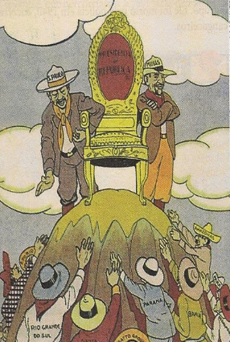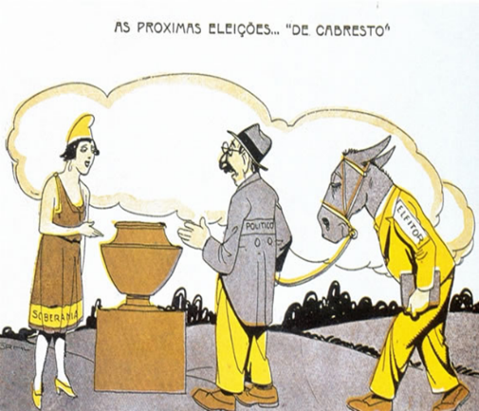07-As duas charges foram publicadas no período oligárquico da I República (ou República-Velha) no Brasil. Observe e identifique duas características, respectivamente, importantes daquele contexto. 0.5

a) Coronelismo e política do café-com-leite.

b) O direito ao voto e a política do café-com-leite.

c) A oligarquia e o coronelismo.

d) O coronelismo e o direito ao voto.

e) A oligarquia e a política do café-com-leite.

08- (PUC-Campinas)

"... derrotas na guerra, deserções, motins militares contra os superiores, greves nas fábricas, falta de gêneros alimentícios e combustíveis nas principais cidades, queda na produção, aviltamento dos salários, incapacidade governamental, desemprego e crescente miséria das massas."

O quadro descrito no texto conduziu à: 0.5

a) crescente insatisfação da burguesia russa em relação ao governo do Czar.  
b) entrada da Rússia na I Grande Guerra.  
c) rebelião Boxer na China em 1900.  
d) Segunda Guerra Mundial em 1939.  
e) Revolução Russa em 1917.

09- (UNISA/SP)

1. Fica abolida a propriedade privada da terra, sem qualquer indenização.  
2. Todas as grandes propriedades territoriais, todas as terras pertencentes à Coroa, às ordens religiosas, à Igreja, compreendendo o gado, o material agrícola e os edifícios com todas as suas dependências, ficam à disposição dos comitês distritais agrários e de camponeses até a reunião da Assembleia Constituinte.

(John Reed. Dez dias que abalaram o mundo, 2002.)

O texto faz referência 0.5

a) aos decretos nazistas de expropriação dos bens da população judaico-alemã no final da década de 1930.  
b) às propostas do presidente Roosevelt para combater a Grande Depressão causada pela crise de 1929.  
c) às medidas adotadas pelo partido bolchevique após a tomada do poder na Rússia em 1917.  
d) à Declaração dos Direitos do Homem e do Cidadão elaborada durante a Revolução Francesa de 1789.  
e) às Reformas de Base propostas pelo presidente João Goulart em seu comício realizado em março de 1964.

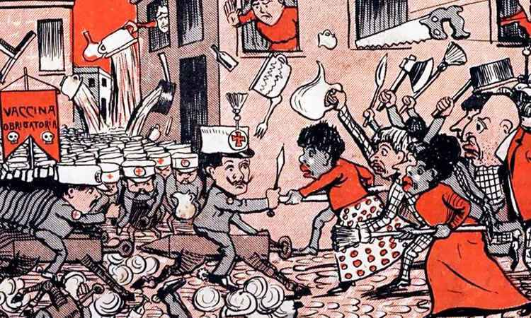10- A caricatura satiriza a Revolta da Vacina, ocorrida durante o governo de Rodrigues Alves (1902-1906). Ela evidencia que: 0.5

a) a política saneadora do então presidente visava, principalmente, atender aos apelos das camadas populares, que reivindicavam melhorias das condições de higiene da cidade.

b) o programa de reurbanização e saneamento da cidade do Rio de Janeiro pretendia estimular a imigração e a entrada de capitais estrangeiros, modernizando a capital e dando fim às epidemias.

c) a execução do programa do presidente era voltada para o bem-estar da massa popular, entretanto, por falta de informação e instigados pela propaganda socialista, o povo se revoltou em motins.

d) o médico sanitarista Oswaldo Cruz, antes de iniciar o processo de vacinação em massa da população, esclareceu os mesmos a respeito dos benefícios médicos, o que não impediu o levante.

e) tal revolta ocorreu devido ao descontentamento popular frente ao governo, pois não foram disponibilizadas o número suficiente de vacinas para toda a população carente.

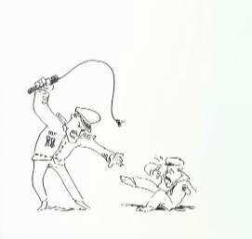11- ENEM 2018 – 1ª AZUL – 71 Os seus líderes terminaram presos e assassinados. A “marujada” rebelde foi inteiramente expulsa da esquadra. Num sentido histórico, porém, eles foram vitoriosos. A “chibata” e outros castigos físicos infamantes nunca mais foram oficialmente utilizados; a partir de então, os marinheiros – agora respeitados – teriam suas condições de vida melhoradas significativamente. Sem dúvida fizeram avançar a História. MAESTRI, M. 1910: a revolta dos marinheiros – uma saga negra. São Paulo: Global, 1982. A eclosão desse conflito foi resultado da tensão acumulada na Marinha do Brasil pelo(a) 0.5

(A) engajamento de civis analfabetos após a emergência de guerras externas.

(B) insatisfação de militares positivistas após a consolidação da política dos governadores.

(C) rebaixamento de comandantes veteranos após a repressão a insurreições milenaristas.

(D) sublevação das classes populares do campo após a instituição do alistamento obrigatório.

(E) manutenção da mentalidade escravocrata da oficialidade após a queda do regime imperial.

12- Dentre os movimentos populares que agitaram o Rio de Janeiro no início do século, um destacou-se: aquele que vinha contrariar a política de saneamento e de reurbanização da cidade, com a demolição dos cortiços e quiosques do centro. Esse movimento foi:  0.5

a) a Revolta da Chibata

b) a Revolta de Canudos

c) o movimento do Contestado

d) a Revolta da Armada

e) a Revolta da Vacina

13- **(UNIRIO RJ/1995)** A grave crise econômico-financeira que atingiu o mundo capitalista, na década de 30, tem suas origens nos Estados Unidos. A primeira medida governamental que procurou, internamente, solucionar essa crise foi o “New Deal”, adotado por Roosevelt, em 1933.

Uma das medidas principais desse programa foi ao: 1.0

**a)** encerramento dos investimentos governamentais em obras da infraestrutura.

**b)** fim do planejamento e da intervenção do Estado na economia.

**c)** imediata suspensão da emissão monetária e abertura econômica para os socialistas.

**d)**política de estímulo à criação de novos empregos, investimentos em obras públicas e empréstimos.

**e)** redução dos incentivos à produção agrícola, busca por empréstimos internacionais.

14- . (Espm 2018) À noite, arrastando-se pela cratera de projétil e enchendo-a, a lama observa, como um enorme polvo. Chega à vítima. Deita-lhe a sua baba venenosa, cega-a, aperta o círculo à volta dela, enterra-a. Mais um disparo, mais um que se foi... os homens morrem da lama, como morrem de balas, mas é mais horrível. A lama é onde os homens se afundam e – o que é pior – onde afundam suas almas. A lama esconde os galões das divisas, há apenas pobres bestas que sofrem. Vejam, ali, manchas vermelhas num mar de lama – sangue de um homem ferido. O inferno não é o fogo, isso não seria o máximo do sofrimento. O inferno é a lama! (Martin Gilbert. A Primeira Guerra Mundial) O texto, escrito por soldados franceses, testemunho do que ocorria em 1917, é uma perfeita descrição da: 0.5

a) Guerra de movimento;

b) Blitzkrieg;

c) Guerra de trincheiras;

d) Guerra de mentira;

e) Guerra suja.

15- **Qual alternativa apresenta a composição correta dos blocos militares, formados antes da Primeira Guerra Mundial: 0.5**

A - Tríplice Aliança (Espanha Itália e Alemanha) e Tríplice Entente (Estados Unidos, França e Japão)

B - Tríplice Aliança (Rússia, Alemanha e Itália) e Tríplice Entente (Japão, Alemanha e Inglaterra)

C - Tríplice Aliança (França, Alemanha e Rússia) e Tríplice Entente (Portugal, França e Estados Unidos)

D - Tríplice Aliança (Itália, Império Austro-Húngaro e Alemanha) e Tríplice Entente (Rússia, Inglaterra e França)

E - Tríplice Aliança (Inglaterra, Rússia e França) e Tríplice Aliança (Itália, Alemanha e Império Áustro-Húngaro)